Oblikovanje gradova radi boljeg kvaliteta života – Podsticanje saradnje putem živih laboratorija

Deo 2: Živa laboratorija

Sažetak
U ovoj nastavnoj jedinici je data obimna definicija žive laboratorije. U sledećem koraku je predstavljen pristup, nazvan dizajnersko razmišljanja i o njemu je diskutovano. Ovaj pristup će omogućiti osnovu za vaš dalji rad u narednim nastavnim jedinicama.

Cilj
Nakon ove nastavne jedinice moći ćete da...
- Definišete živu laboratoriju
- Primenite osnovnu metodologiju i sredstva potrebna za razvoj žive laboratorije
- Primenite dizajnersko razmišljanje

Šta je živa laboratorija?
Poboljšanje kvaliteta života u gradovima je izazov. Postoje mnogi društveni, ekonomski, kulturni i ekološki faktori koji utiču na naše živote. Stoga nije moguće napraviti jedinstveni plan koji se može primeniti u svim kontekstima. Međutim, povećana saradnja različitih grupa ljudi u gradskom vođenju i planiranju može pomoći ovom procesu na efektivniji i efikasniji način, vodeći ka boljim ishodima.
Živa laboratorija može biti definisana kao početno mesto saradnje, učenja i zajedničkog stvaranja rešenja za kompleksne probleme, gde se Urbana živa laboratorija odnosi naročito na probleme u kontekstu pametnih i održivih gradova.
Zasnovana na principima volonterske saradnje i jednakog učešća, urbana živa laboratorija spaja sve važne gradske činioce, od lokalnih predstavnika vlasti i kreatora politike, do programera, investitora, preduzetnika, NBO-a i građana.
Osnovni cilj je omogućiti privremeni, otvoreni i kreativni prostor za eksperimentisanje gde u kom se mogu pojaviti inovativne i prodorne ideje i rešenja. Ove ideje se mogu potom testirati (prototip), oceniti u kontesku življenja i na kraju implementirati na nivou grada ili četvrti.

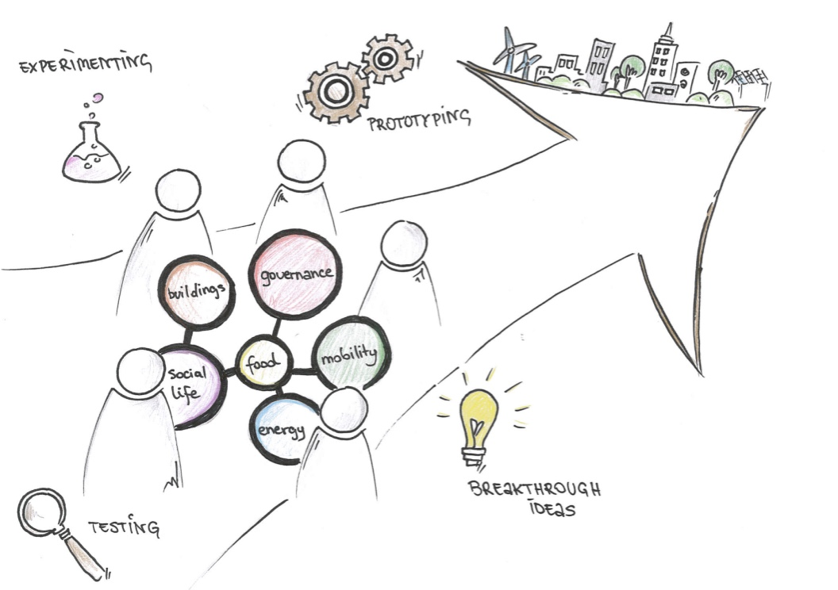

Slika 1: Grafički prikaz Urbane žive laboratorije. Izvor: SMACC

Iako se ovakve laboratorije razlikuju po obliku (virtuelna i fizička laboratorija) i temama (enegetska laboratorija, laboratorija za mobilnost, društvena laboratorija, itd.), nekoliko zajedničkih elemenata se može izdvojiti, a oni uključuju angažovanje građana, stvaranje zajedničke vrednosti, eskperimentisanje u stvarnom životu, zajednički procesi učenja, saradnja između činioca iz različitih disciplina kao i korišćenje novih medija i društvenih mreža.

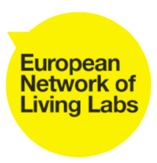
Danas, Evropska mreža živih laboratorija (EMŽL) ima preko 170 aktivnih članova širom sveta. Mreža se detaljno bavi različitim temama vezanim za gradski razvoj i pametne gradove, uključujući efikasnost energije, održivu mobilnost, društvenu inovaciju i učestvovanje; kao i e-vladu i e-učešće, regionalni, teritorijalni i seoski razvoj pametnih regiona, i održivu mobilnost i sigurnost.

Tehnike za osnivanje žive laboratorije
Živa laboratorija kombinuje različite metode i sredstva za podršku saradnji između različitih učesnika. Metode uključuju pristup projektnog razmišljanja, tehnike prototipa, kao i druge inovativne prakse poput nastavnih putovanja, društvenih safarija i planiranja učešća. Ona takođe integriše širok krug naprednih sredstava za olakšavanje i ugošćavanje, kao što je umetnost ugošćavanja i posredovanja.
U ovoj nastavnoj jedinici predstavljamo pristup projektnog razmišljanja, metod koji omogućava različitim učesnicima da rade zajedno da bi stvorili kreativna rešenja za specifične izazove – proces koji zovemo zajedničko stvaranje.

Dizajnersko razmišljanje je …
… formalni metod za praktične, kreativne odluke i nalaženje rešenja, sa namerom da se dobiju bolji rezultati u budućnosti.

Proces dizajnerskog razmišljanja počinje sa ciljem, poboljšanom, željenom situacijom u budućnosti i na osnovu tog cilja postavlja izazove. Koristi praktični stvaralački metod zasnovan na istraživanju različitih alternativnih rešenja istovremeno. Ovaj proces se razlikuje od analitičkog metoda, koji je orijentisan na problem i počinje definisanjem svih aspekata problema da bi se došlo do rešenja. Proces razmišljanja o dizajnu je takođe:
- Orijentisan na čoveka, počinje dubokom empatijom i razumevanjem potreba i motivacija svih ljudi koji su uključeni.
- Vezan za saradnju, uzima u obzir mišljenja, znanje i iskustvo učesnika.
- Eksperimentalan, dozvoljava testiranje različitih rešenja, uspeva i nastavlja, ili ne uspeva i uči iz svojih grešaka.
- Učestan, to znači da može biti više ciklusa ideja/rešenja/testiranja pre nego što se izazov reši.
Dizajnersko razmišljanje je metod koji je pogodan za korišćenje u kontekstu živih laboratorija, pošto se one bave tzv. “opakim problemima” - loše definisanim, škakljivim i kompleksnim izazovima koji su često isprepleteni sa drugim problemima. Ovoj vrsti izazova je potreban pristup zajedničkog stvaranja.
Zajedničko stvaranje omogućava deljenje ideja i uvida, i povezuje sve važne aktere u potrazi za alternativnim, odgovarajućim rešenjima za specifične probleme. U isto vreme, može biti stvorena jača mreža aktera koja može izvršiti dugoročnu implementaciju najboljih rešenja u okviru grada.
Dizajnersko razmišljanje pomaže ljudima da budu kreativni i inovativni. Započinje pronalaženjem pozadinskih informacija i inspiracije, nakon čega sledi odabir specifičnih problema. U sledećem koraku se ideje generišu i izdvajaju; zatim se biraju najbolje ideje, koje će biti implementirane. Na kraju se proces ocenjuje i, ukoliko je potrebno, ponovlja se i poboljšava.
Zarad ovog programa obuke, predložena je izmenjena verzija procesa dizajnerskog razmišljanja koji je podeljen u 5 faza. O ovom novom modelu se detaljno izlagalo na osnovu originalne šeme koju je predložio IDEO (2012) u okviru teme “Dizajnersko razmišljanje za edukatore”.
Ove modifikovane faze su: SAN (DREAM) – FOKUS (FOCUS) – KREIRAJ (CREATE) – SPROVEDI (DELIVER) – RAZMIŠLJAJ (REFLECT)

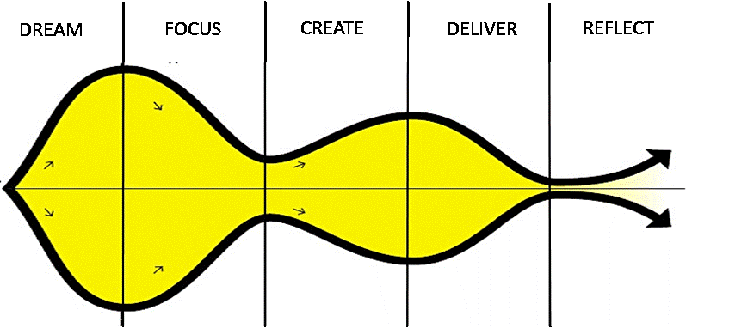
Slika 2: Dizajnersko razmišljanje. Izvor: SMACC na osnovu IDEO, 2012

U fazi SAN se identifikuju problemi i izazovi, kao i buduće vizije i željeni ishodi za grad. Potom se FOKUSIRATE, napravite sintezu svojih pronalazaka i postavite granice svog rada. U fazi KREIRAJ, istražujete široki krug mogućih ideja i rešenja i razvijate aktivnosti kako biste rešili deo izazova. U sledećem koraku, SPROVODITE rešenje testirajući ga u stvarnom životu i dobijajuči povratne informacije. Na kraju, RAZMIŠLJATE o učinku, uticaju i rezultatu vašeg rada i donosite odluku o narednim aktivnostima, koje mogu biti ili ponovno dizajniranje ishoda ili stvarna implementacija.
U sledećih 5 nastavnih jedinica ćemo se bliže baviti ovim fazama, predstavljajući postepene smernice za osnivanje vaše lične žive laboratorije. U okviru svake jedinice je dat obiman opis glavnih koraka zajedno sa korisnim instrukcijama i sredstvima, podržan serijama praktičnih vežbi.

Pravno obaveštenje
Objavljeno od strane:
e-genius – Open Education Initiative
in Science and Technology
Postfach 16
1082 Beč
Austrija
E-mail: info(at)e-genius.at
E-mail: katharina.zwiauer(at)egenius.at

Autori: Marcel Crul, Hans Schnitzer, Barbara Hammerl, Gosia Stawecka
Prevod i prepravke: Anko translation Agency
Konsultant za E-učenje: Katharina Zwiauer ( e- genius)
Plan: e-genije

April 2017

Project: SMACC – Smart City Coaching
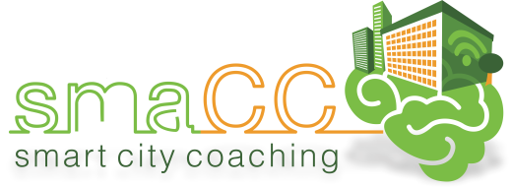
Ova nastavna jedinica je finansirana uz podršku Evropske komisije. Ovo izdanje je isključivo odraz stavova autora, i Komisija neće biti odgovorna za bilo kakvu upotrebu informacija koje mogu biti sadržane ovde.

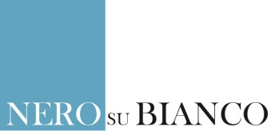
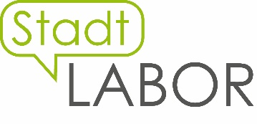
Partneri na projektu:

Uslovi korišćenja
Ova nastavna jedinica je zaštićena sledećom Creative Commons licencom:
Attribution-NonCommercial-ShareAlike 4.0 International (CC BY-NC-SA 4.0) https://creativecommons.org/licenses/by-nc-sa/4.0/deed.en
Možete slobodno da:
- Delite — kopirate i delite materijal u bilo kom obliku ili formatu
- Menjate — menjate, transformišete ili dograđujete materijal
Izdavač licence ne može opozvati ove slobode sve dok se pridržavate uslova koje propisuje.
Pod sledećim uslovima:
- Priznavanje autorstva — Morate odati odgovarajuće priznanje, dati link preko koga se dolazi do licence, i naznačiti ako su neke izmene napravljene. To možete uraditi na bilo koji razumni način, ali nikako na neki koji sugeriše da je izdavač licence to odobrio.
- Nekomercijalna svrha — Ne smete koristiti materijal u komercijalne svrhe.
- Podelite slično — Ako izmenite, transformišete ili dodgradite materijal, morate podeliti svoje doprinose pod istom licencom kao i original.
Nema daljih ograničenja — Ne smete primeniti legalne uslove ili tehnološke mere koje legalno ograničavaju druge da urade bilo šta što licenca dozvoljava.
Priznanje e-genija kao vlasnika autorskog prava mora biti u sledećem obliku:
Tekstovi: autori nastavne jedinice, godina izdavanja, naslov nastavne jedinice, izdavač: e-genije - Initiative offene Bildung, www.e genius.at/srb
Ilustracije: priznanje autorskog prava, e-genije – www.e-genius.at/srb
Odricanje od odgovornosti:
Celokupan sadržaj na platformi e-genius je brižljivo proveren. Uprkos tome ne možemo da garantujemo za tačnost, celovitost, ažurnost i raspoloživost sadržaja. Izdavač ne preuzima odgovornost za štetu i posledice koje nastanu usled korišćenja ili upotrebe sadržaja. Stavljanje na raspolaganje sadržaja na e-genius nije zamena za stručno savetovanje, a preuzimanje sadržaja ne predstavlja ponudu za zasnivanje savetodavnog odnosa.
Platforma e-genius sadrži linkove ka web stranama trećih lica. Linkovi su uputnice na prikaze i (takođe drugačija) mišljenja, ali to ne znači da smo saglasni sa sadržajem koji se tamo nalazi. Izdavač platforme e-genius ne preuzima odgovornost za web strane na koje se upućuje putem linka. Ovo se odnosi kako na njihovu raspoloživost tako i na sadržaje koji se tamo preuzimaju. Prema saznanjima operatora, linkom povezane strane ne sadrže protivpravne sadržaje, a ukoliko za to saznamo, u cilju ispunjenja zakonskih obaveza će elektronska uputnica odmah biti uklonjena.
Sadržaji trećih lica su označeni kao takvi. Ukoliko i pored svega saznate za postojanje povrede autorskih prava, molimo vas da nam to napomenete. Ukoliko saznamo za povrede prava takvi sadržaji će biti odmah uklonjeni odn. ispravljeni.
Link do platforme otvorenog sadržaja: http://www.e-genius.at/srb

http://en.wikipedia.org/wiki/Design_thinking

